Använd Field-level med design i FmX och FmX+

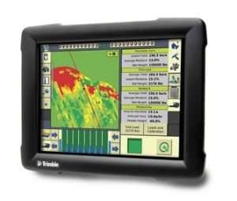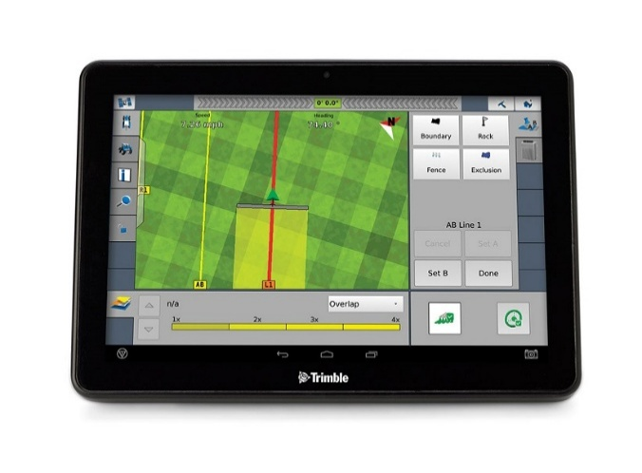

Lösenordet till att komma åt inställningsmenyer är: 2009

Ändra arbetsläge i Field-level
Efter uppstart av FmX gå till inställningar (verktygen)
Markera Field-level på vänster sida
På höger sida tryck in på inställningar
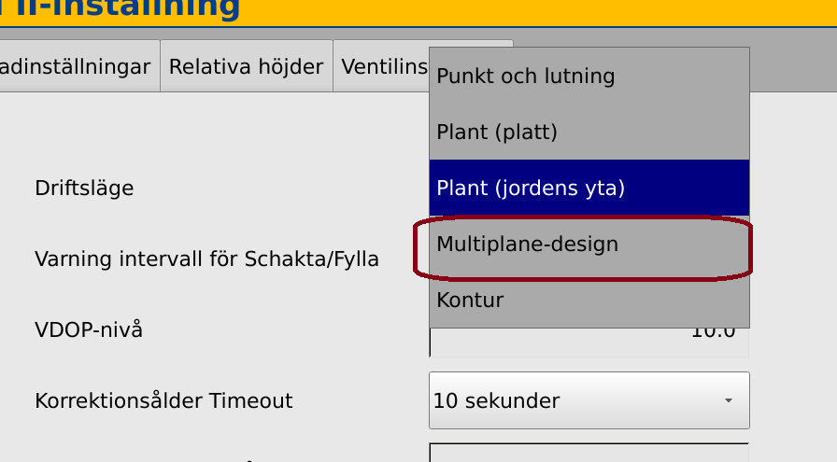
På första fliken inställningar. Välj Driftsläge: Multiplane-design
Bekräfta med OK

Använda Multiplane-design
Öppna ditt fält och välj motsvarande Designfil
